ネットワーク統合型ライトカーテンで経費節減を
openSAFETYライトカーテンを使う新しいセーフティ・コンセプト-B&Rとデータロジックによる
B&Rはネットワーク統合型ライトカーテンでセーフティ・アプリケーションの大幅な経費節減を提案します。 openSAFETYインターフェースを備えたライトカーテンは既存のソリューションで必要なハードワイアリングをなくします。 データロジック社は初めてこのネットワーク統合型ライトカーテンを市場に送りました。
シングルビーム評価
openSAFETYライトカーテンの他の長所は、それぞれの光線を個別に評価できる点です。 これによって、例えば自動制御のミューティングを導入し、以前のミューティング・ソリューションで必要とされたセンサをなくすことも可能です。
コンフィギュレーションと診断を簡単に
openSAFETYライトカーテンを使ったB&Rのソリューションによって、ミューティングやブランキングといったセーフティ機能はAutomation Studio開発環境で簡単にプログラムできます。 試運転に必要な作業量は、特にシリーズ生産の装置に対して大幅に削減されます。 LEDから読み取らなくても、プレーン・テキストで情報が入手できるので、診断も簡単になりました。
データロジックによるopenSAFETY導入
”openSAFETYライトカーテンによって、B&Rと当社の共通のお客様にまったく新しいタイプのセーフティ・ソリューションを提供できるようになりました。”データロジック社のプロダクト・マネージャ、Paolo Zanettaは強調します。 ”お客様は概念設計を最大限自由にすることができ、しかもシンプルなバイナリ・データ構造のアプリケーションと比べ、費用も節約できます。”

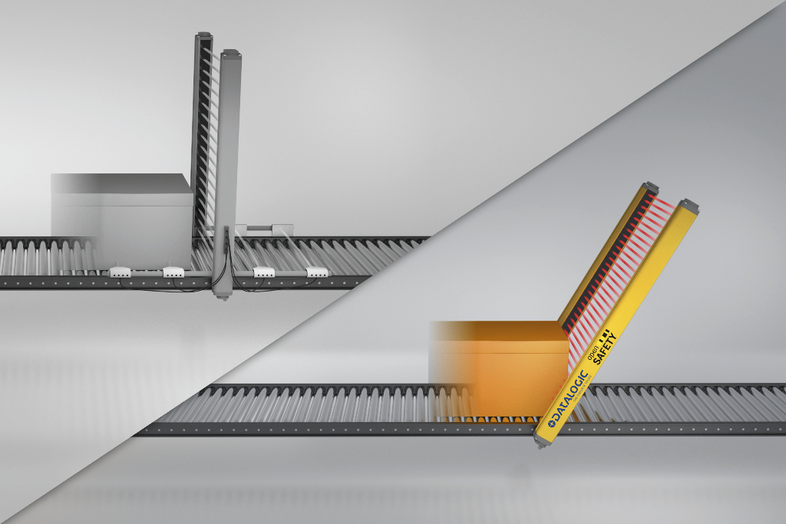
openSAFETYライトカーテンを斜めに取り付ければ、追加のセンサやセーフI/Oモジュールは必要なくなります。 ライトカーテンは直接産業用イーサネットネットワークに接続されます。

B&Rについて
ABBグループの一員であるB&Rは、オーストリアに本社を置く産業オートメーションのグローバルリーダーです。 B&Rは、最先端のテクノロジーと先進的なエンジニアリングを組み合わせ、あらゆる産業のお客様に、マシンおよびファクトリーオートメーション、モーションコントロール、HMI、統合型安全技術など、トータルソリューションを提供しています。OPC UA、POWERLINK、openSAFETYなどのIIoT通信規格やAutomation Studioソフトウェアにより、B&Rは常にオートメーションエンジニアリングの未来を再定義しています。よりいっそうの工程簡素化と、お客様の期待を超えたいというコミットメントに支えられ、B&Rは産業オートメーションの最前線を走り続けています。
より詳細な情報については、www.br-automation.com/ja をご覧ください。

